Grupa I – propozycja zajęć – 06.05.20r.

Temat kompleksowy: „Świat w książkach zapisany”
Temat dnia: „Zakładka do książki”
Cele:
- Dziecko:
- naśladuje dźwięki z otoczenia;
- chętnie uczestniczy w zabawach rytmiczno – ruchowych;
- z uwagą słucha utwory z dziecięcej literatury;
- wypowiada się na dany temat;
- interesuje się książkami;
- wie, że książki należy szanować;
- grupuje przedmioty według określonego kryterium;
- reaguje na umowne sygnały słowne i dźwiękowe;
- rozwija improwizację ruchową;
- z uwagą obserwuje działania rodzica;
- estetycznie wykonuje pracę plastyczną;
- rozwija zdolności manualne.

  - „Duży deszcz i mały deszcz” – zabawa rytmiczna, naśladowanie dźwięków deszczu (stukanie palcami o podłogę).
Rodzic rozkłada na dywanie gazety, które będą kałużami, następnie puszcza muzykę. Dziecko tańczy rytmicznie do muzyki (można tańczyć z parasolem). Gdy rodzic zatrzymuje muzykę i wypowiada hasło: „mały deszczyk” – dziecko zatrzymuje się, kuca na podłodze i naśladuje palcami delikatne stukanie deszczu: kap... kap... kap. Na hasło: „duży deszcz – ulewa” – dziecko stuka głośno i intensywnie palcami o podłogę: kap, kap, kap, kap, kap, kap.

  - „Zakładka do książki” – słuchanie wiersza J. M. Chmielewskiej; rozmowa na temat treści utworu.
Może być w kształcie pieska, gąsienicy, kwiatka,
różnie może wyglądać książkowa zakładka.
Ale każda zakładka ma ważne zadanie:
zaznacza, na której stronie rozpocząć czytanie.
Po przeczytaniu utworu rozmawiamy z dzieckiem na temat treści:
- O czym był wierszyk?
- Do czego służy książkowa zakładka?
- Jak może wyglądać zakładka do książki?
- Jaka jeszcze może być zakładka?

  - „Komu zginęły te przedmioty? – zabawa dydaktyczna; ćwiczenia klasyfikacyjne.
Rodzic rozkłada przed dzieckiem kartki, na których narysowane są różni bajkowi bohaterowie oraz atrybuty charakterystyczne dla każdej postaci. Dziecko rozpoznaje i nazywa bohaterów oraz przedmioty na ilustracjach. Następnie łączy za pomocą ołówka (lub kredki) przedmioty do odpowiedniej postaci (ilustracje zamieszczone na końcu).

  - „Bal bajkowych postaci” – zabawa ruchowa przy muzyce.
Dziecko swobodnie tańczy przy muzyce. Rodzic podczas przerwy w muzyce „zamienia” dziecko w postać z bajki, która za pomocą ruchów, mimiki naśladuje ulubionych bohaterów, np.:
- Jaś i Małgosia idą przez las podskakując,
- Śpiąca Królewna przeciąga się,
- Calineczka tańczy z księciem,
- Kopciuszek tańczy na balu,
- Macocha przegląda się w lusterku.

Na koniec następuje zamiana ról – rodzic przedstawia ruchem bohatera wskazanego przez dziecko.

  - „Moja zakładka do książeczki” – zabawa plastyczna; malowanie i ozdabianie szablonu wg pomysłu dziecka (przykłady zakładek na końcu).
Potrzebne materiały:
- kartka z bloku technicznego z szablonem zakładki,
- dowolne ozdoby (np.: cekiny, diamenciki, powycinane elementy),
- wstążeczka lub włóczka,
- klej,
- nożyczki.
Wycinamy z wydrukowanej kartki bloku wybrany kształt zakładki. Jeśli użyjemy kolorowej kartki dziecko ozdabia powstałą zakładkę wg własnego uznania. Na koniec robimy małe otwory w dolnej części zakładki i przewlekamy kawałki wstążki lub włóczki, przewiązujemy. Zwierzątkom na zakładce można przykleić ruchome oczka – jeśli mamy w domu. Jeśli wzór zakładki drukujemy na białej kartce dziecko na początku powinno pomalować kredkami lub farbami zakładkę w kolorze pasującym do danego zwierzaczka.

Życzymy miłego dnia i udanej zabawy ;)
Wychowawczynie z gr. I

Dodatkowe materiały dla chętnych dzieci zamieszczone na końcu.

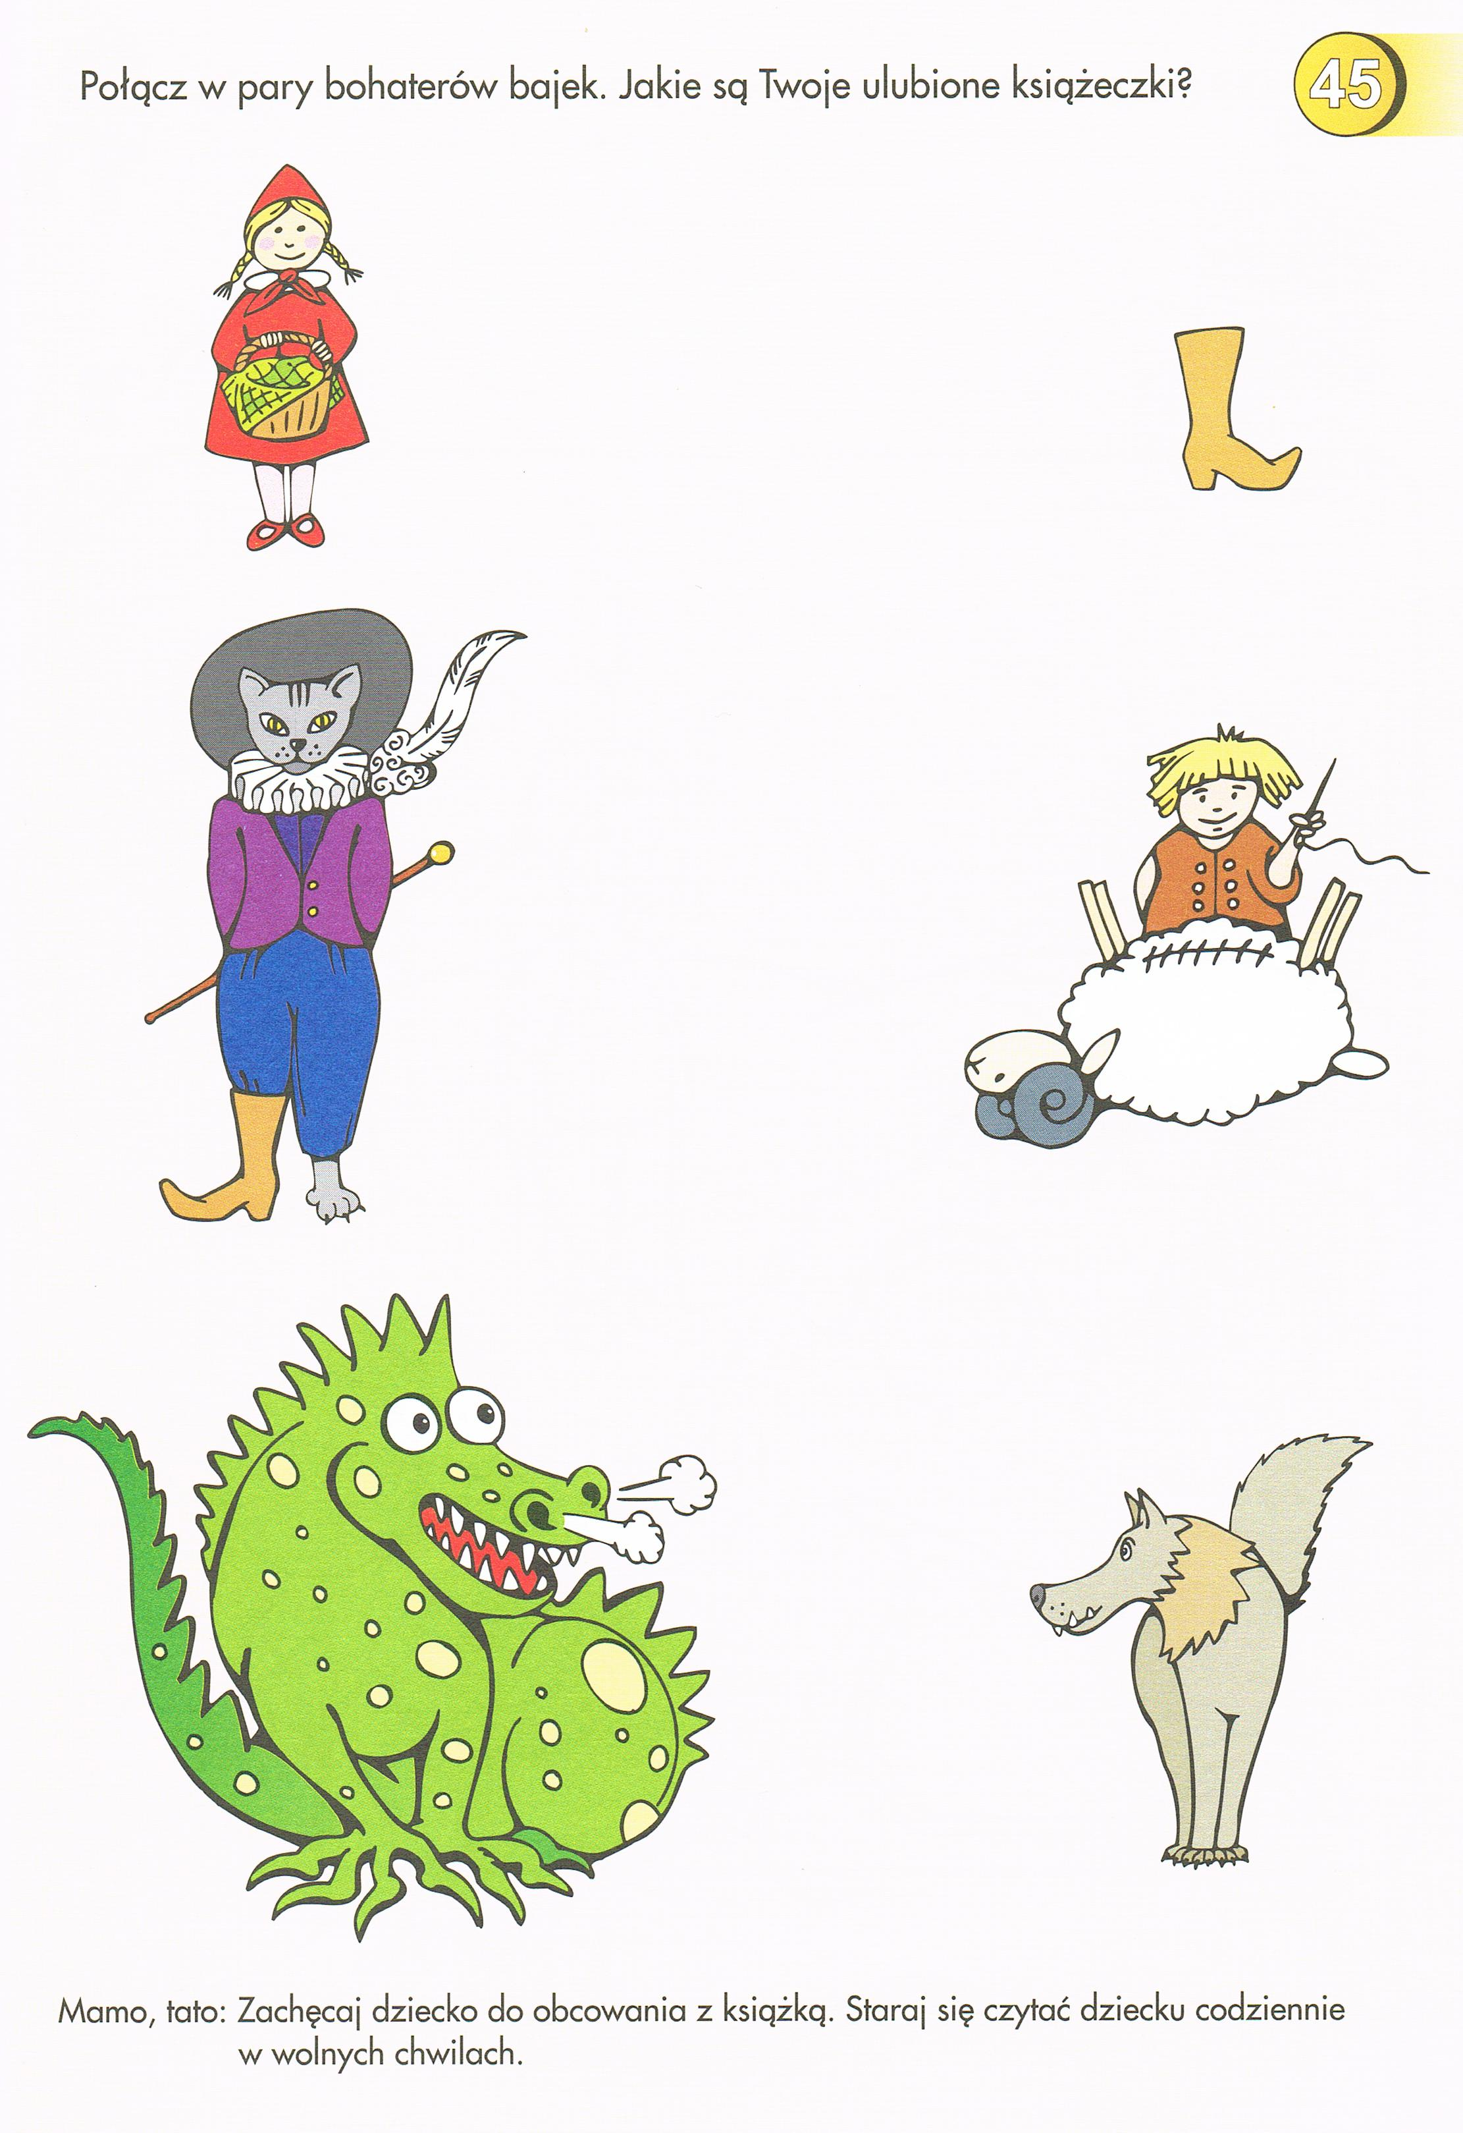

Połącz w pary bohaterów bajek z właściwymi przedmiotami. Pokoloruj obrazki.
